附圖1（系爭專利1 圖式）
【第4圖為其立體圖】
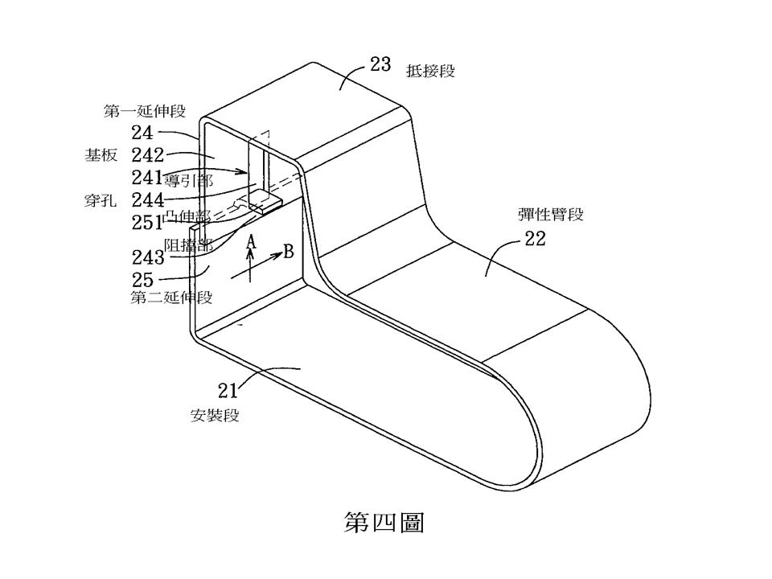
【第5圖為其剖視圖】
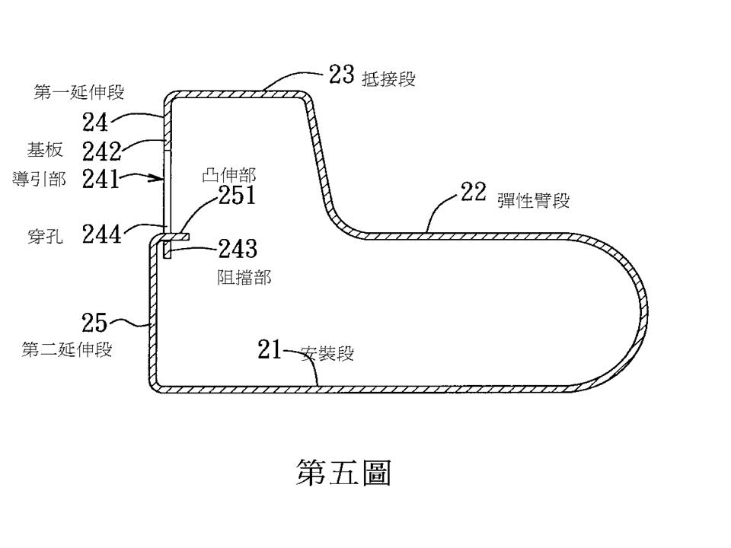

附圖2（系爭專利2 圖式）
【第2圖為其剖面圖】
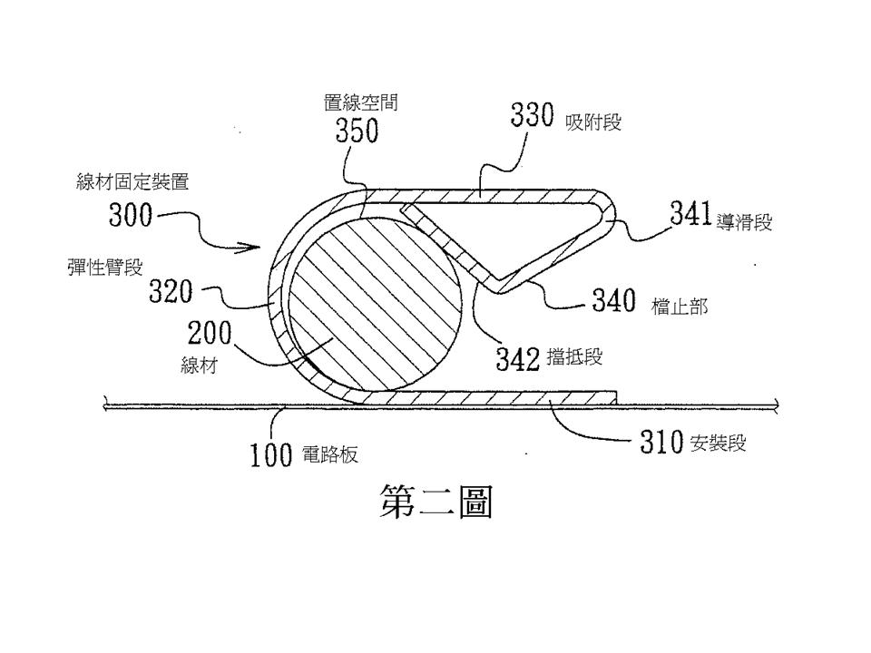
【第3圖為其剖面圖】
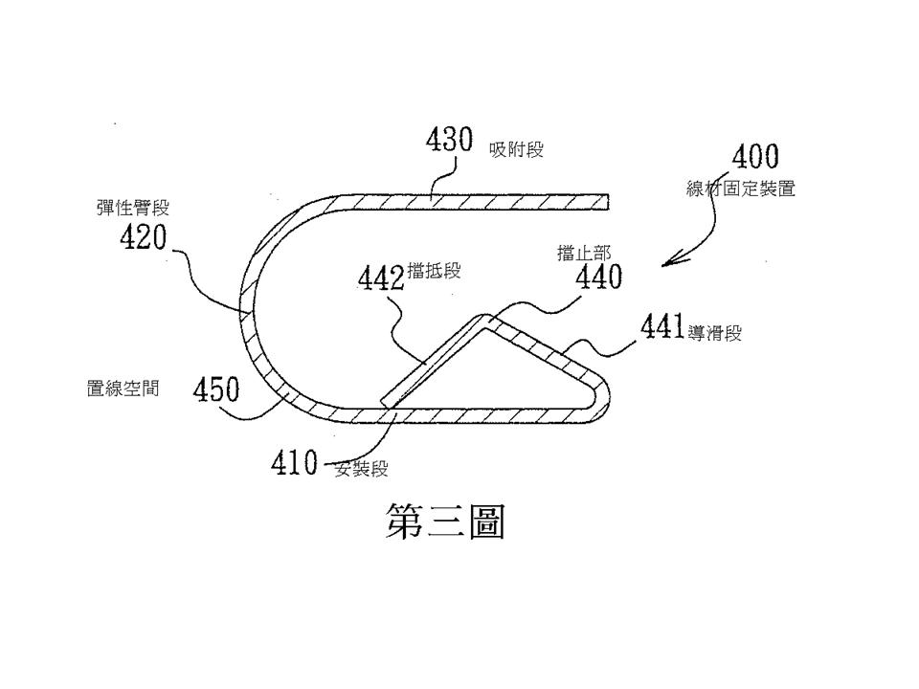

附圖3（如附表一編號1 所示之彈片產品）
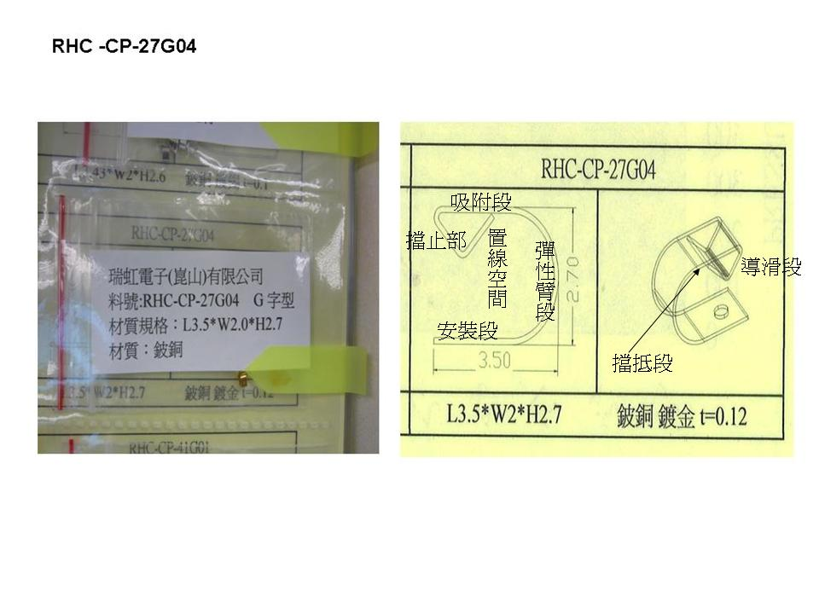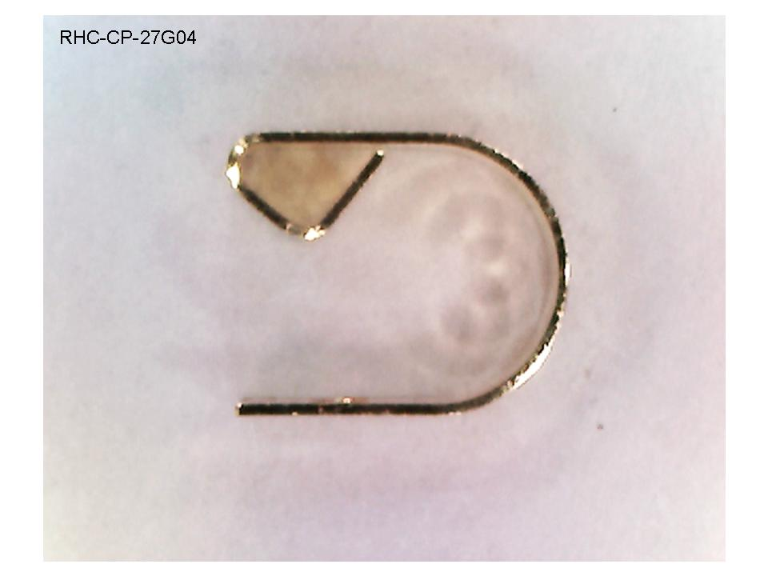

附圖4（如附表一編號2 所示之彈片產品）
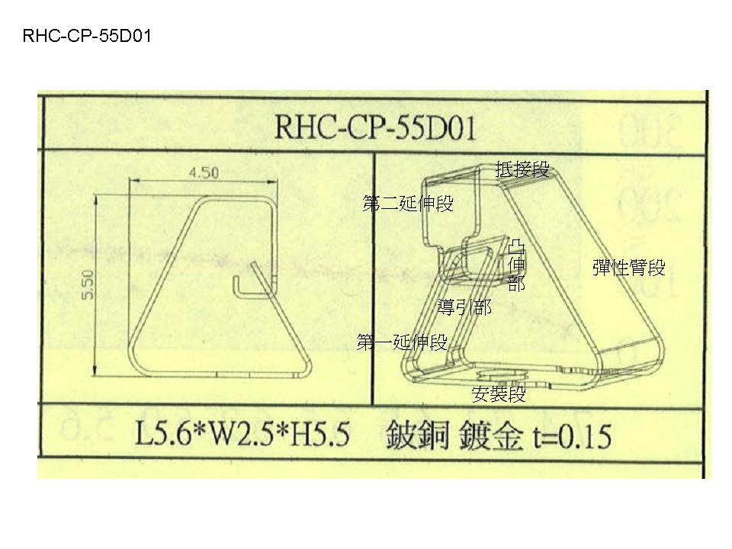
附圖5（如附表一編號3 所示之彈片產品）
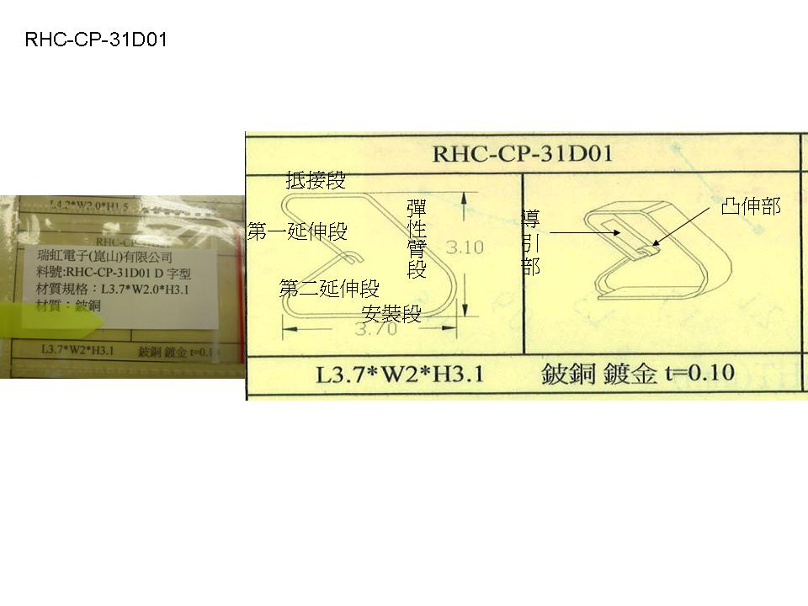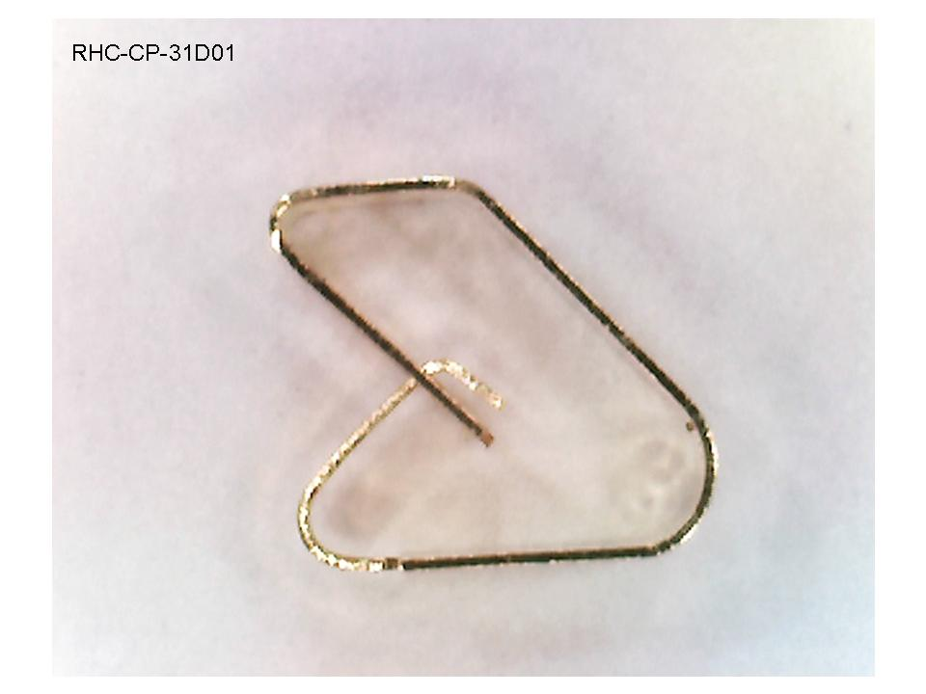
附圖6（如附表一編號6 所示之彈片產品）
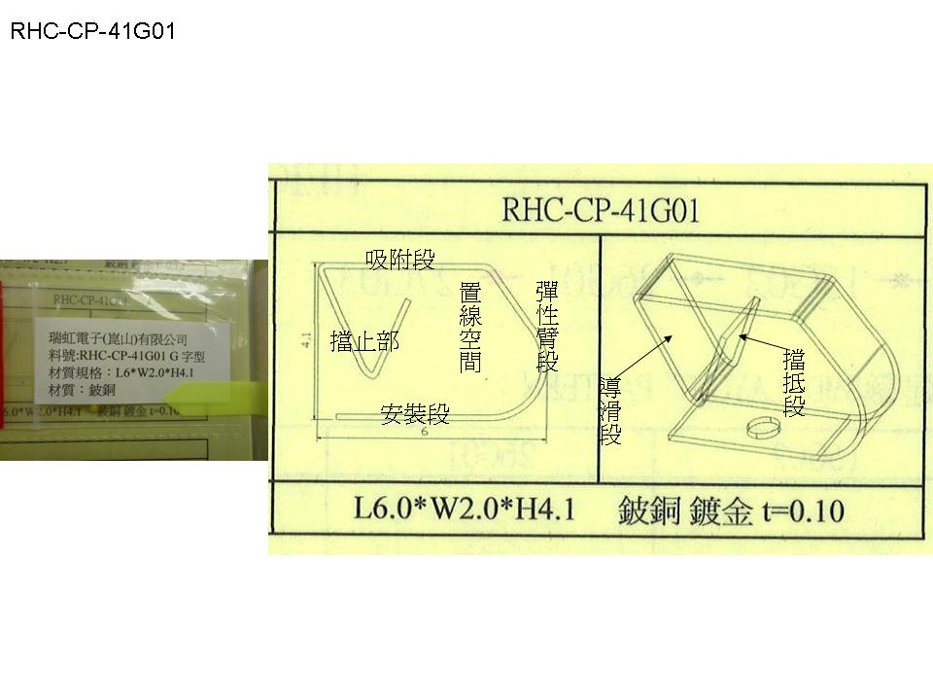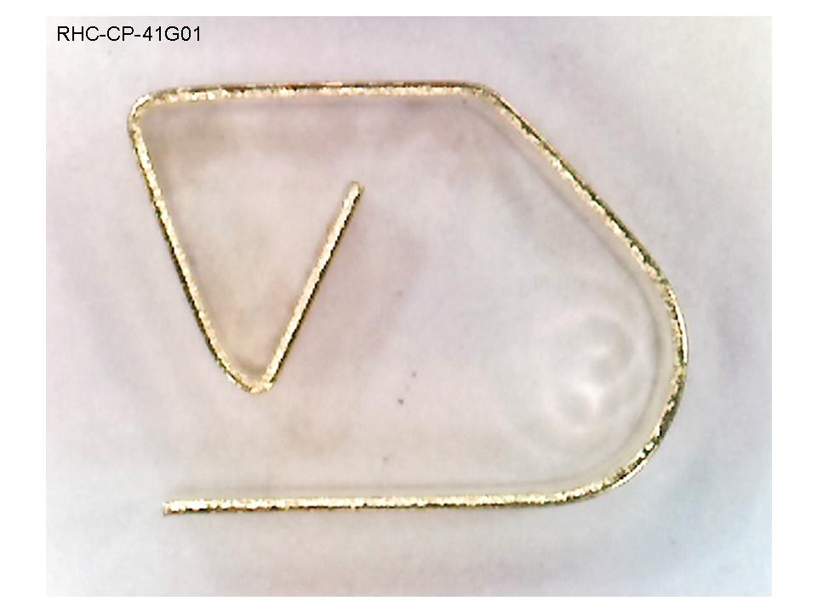
附圖7（如附表一編號7 所示之彈片產品）
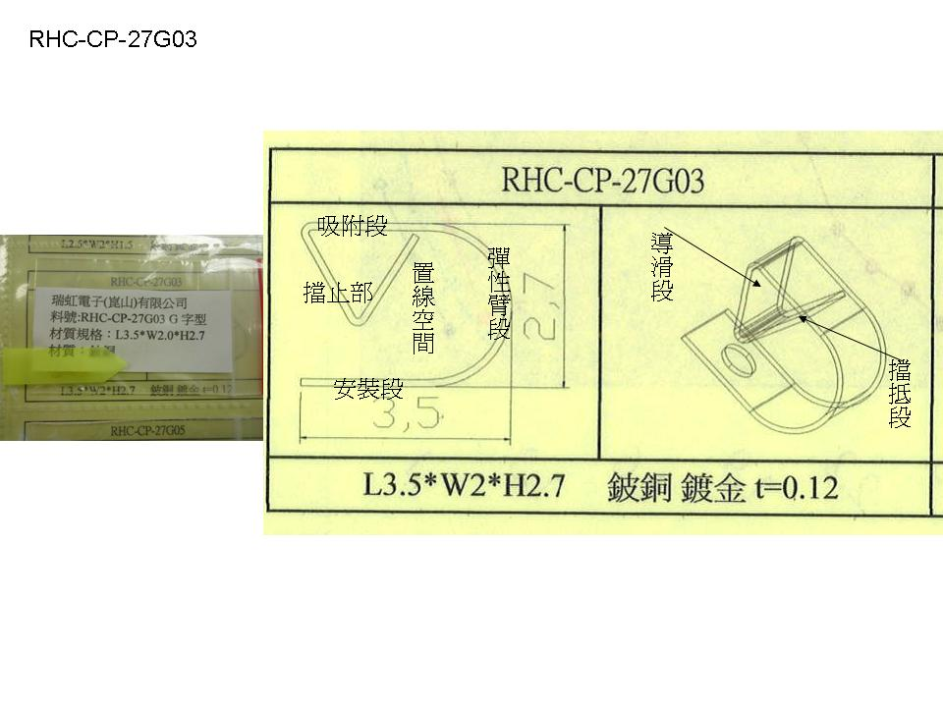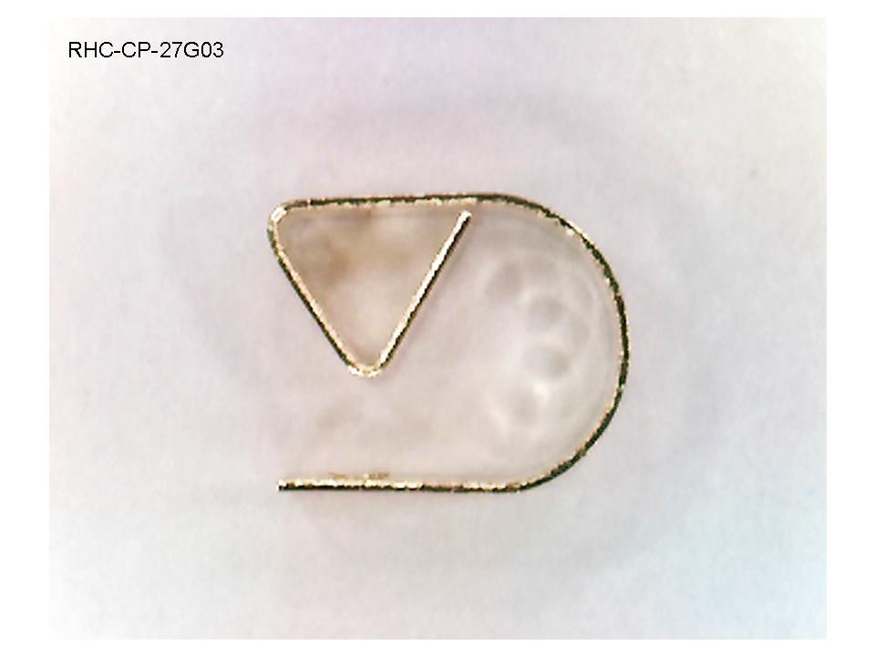
附圖8（如附表一編號8 所示之彈片產品）
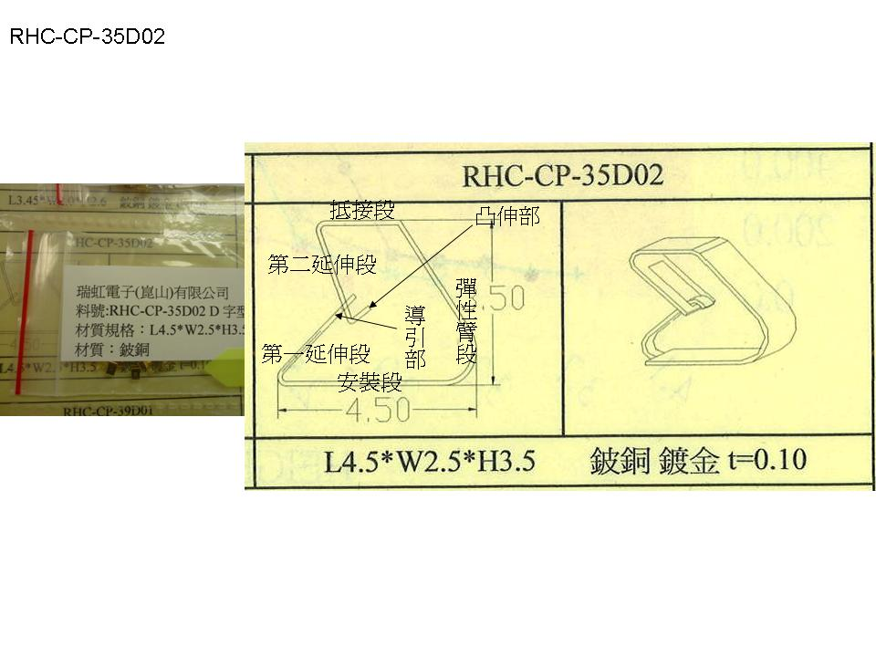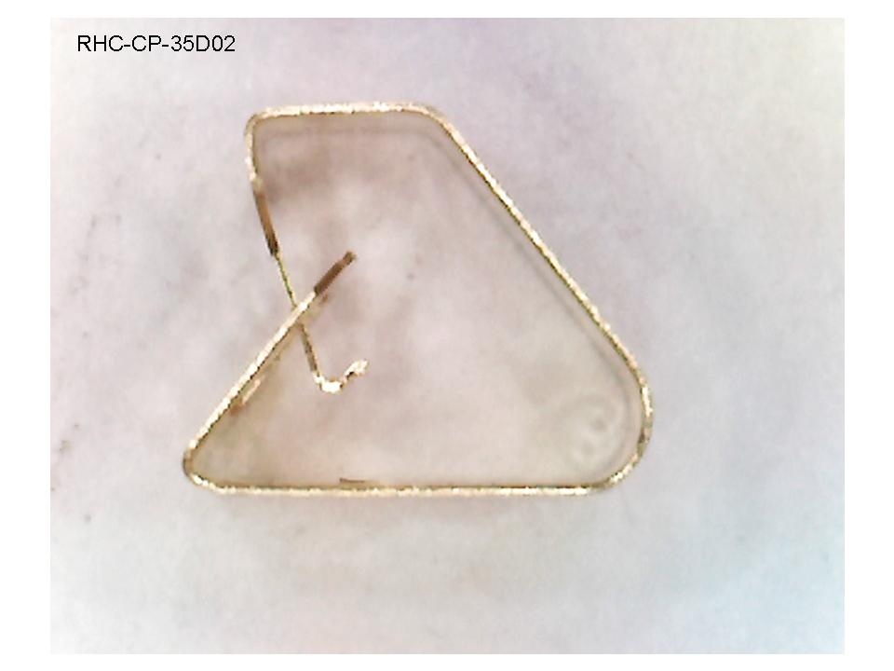
附圖9（如附表一編號11 所示之彈片產品）
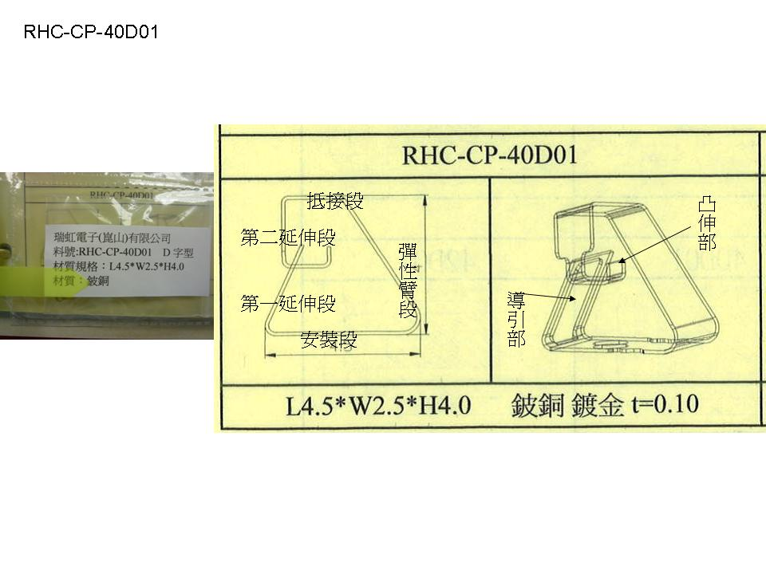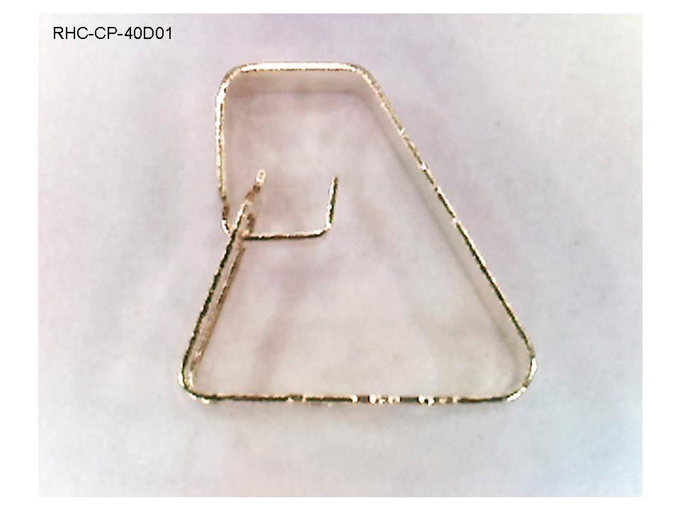
附圖10（如附表一編號12 所示之彈片產品）


